**Técnicas de teste**

**Aluno: Levi de Oliveira Costa**

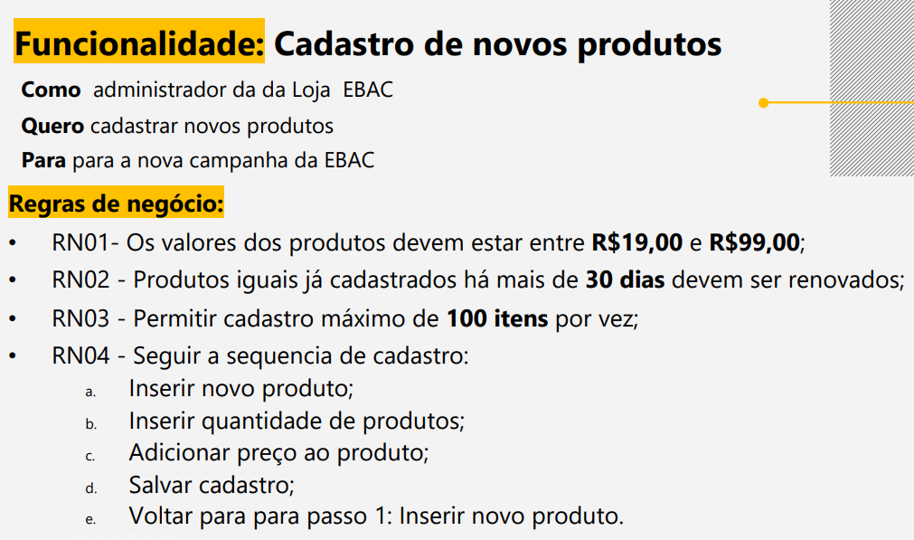

**Exercício 1:**

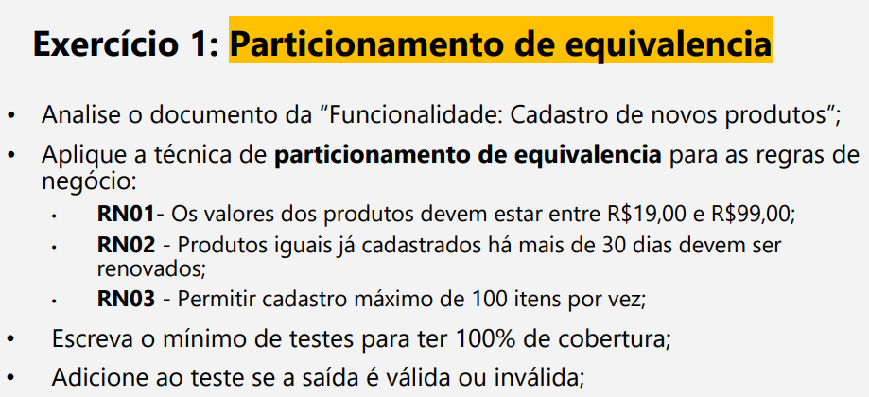

* **Análise dos cenários:**

**RN01 - Os valores dos produtos devem estar entre R$19,00 e R$99,00**

Produtos abaixo de R$ 19,00 – inválida

Produtos entre de R$ 19,00 e R$ 99,00 – válida

Produtos acima de R$ 99,00 – inválida

**RN02 - Produtos iguais já cadastrados há mais de 30 dias devem ser renovados**

Produtos iguais já cadastrados há menos de 30 dias – inválida

Produtos iguais já cadastrados há mais de 30 dias – válida

**RN03 - Permitir cadastro máximo de 100 itens por vez**

Cadastro de uma lista de até 100 produtos por uma única requisição – válida

Cadastro de uma lista acima de 100 produtos por uma única requisição – inválida

* **Tabela de resultado:**

|  |  |  |  |
| --- | --- | --- | --- |
| Regras |  | Entrada | Saída |
| RN01 | Teste 1 | Cadastrar produto no valor de R$ 15,00 | inválida |
| RN01 | Teste 2 | Cadastrar produto no valor de R$ 50,00 | válida |
| RN01 | Teste 3 | Cadastrar produto no valor de R$ 110,00 | inválida |
| RN02 | Teste 1 | Validar produtos iguais já cadastrados há 15 dias | inválida |
| RN02 | Teste 2 | Validar produtos iguais já cadastrados há 42 dias | válida |
| RN03 | Teste 1 | Cadastrar lista de 65 produtos em uma única requisição | válida |
| RN03 | Teste 2 | Cadastrar lista de 170 produtos em uma única requisição | inválida |

**Exercício 2:**

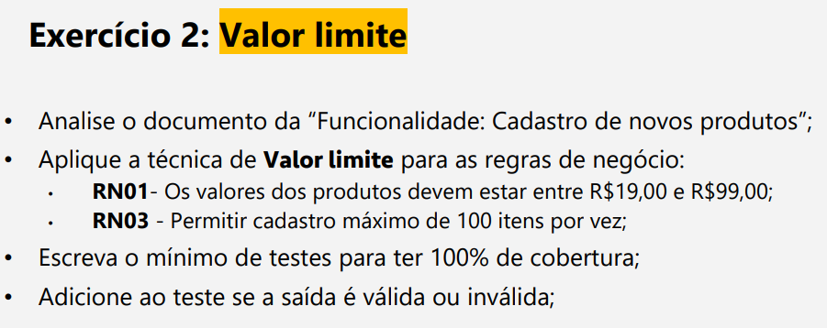

* **Análise dos cenários:**

**RN01 - Os valores dos produtos devem estar entre R$19,00 e R$99,00**

Cadastrar produto no valor de R$ 18,99 – inválida

Cadastrar produto no valor de R$ 19,00 – válida

Cadastrar produto no valor de R$ 19,01 – válida

Cadastrar produto no valor de R$ 98,99 – válida

Cadastrar produto no valor de R$ 99,00 – válida

Cadastrar produto no valor de R$ 99,01 – inválida

**RN03 - Permitir cadastro máximo de 100 itens por vez**

Cadastrar lista com 99 produtos em uma única requisição – válida

Cadastrar lista com 100 produtos em uma única requisição – válida

Cadastrar lista com 101 produtos em uma única requisição – inválida

|  |  |  |  |
| --- | --- | --- | --- |
| Regras |  | Entrada | Saída |
| RN01 | Teste 1 | Cadastrar produto no valor de R$ 18,99 | inválida |
| RN01 | Teste 2 | Cadastrar produto no valor de R$ 19,00 | válida |
| RN01 | Teste 3 | Cadastrar produto no valor de R$ 19,01 | válida |
| RN01 | Teste 4 | Cadastrar produto no valor de R$ 98,99 | válida |
| RN01 | Teste 5 | Cadastrar produto no valor de R$ 99,00 | válida |
| RN01 | Teste 6 | Cadastrar produto no valor de R$ 99,01 | inválida |
| RN03 | Teste 1 | Cadastrar lista com 99 produtos em uma única requisição | válida |
| RN03 | Teste 2 | Cadastrar lista com 100 produtos em uma única requisição | válida |
| RN03 | Teste 3 | Cadastrar lista com 101 produtos em uma única requisição | inválida |

* **Tabela de resultado:**

**Exercício 3:**

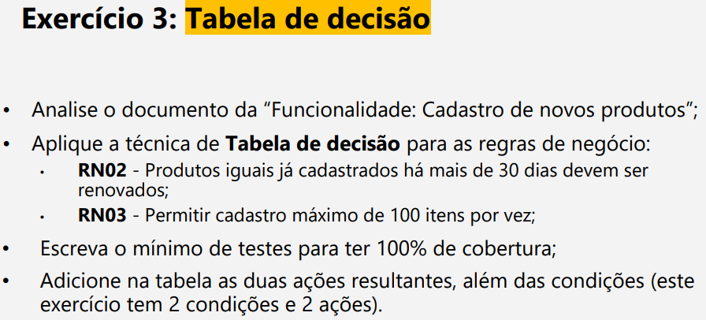

* **Tabela de resultado:**

|  |  |  |  |  |  |
| --- | --- | --- | --- | --- | --- |
| Condições | Classes | T1 | T2 | T3 | T4 |
| Tempo de cadastro | <30 | Sim | Sim | Não | Não |
| >=30 | Não | Não | Sim | Sim |
| Quantidade de itens | <100 | Sim | Não | Sim | Não |
| >=100 | Não | Sim | Não | Sim |
| Ações |  |  |  |  |  |
| Permitir cadastro | Sim | x | - | x | - |
| Não | - | x | - | x |
| Exigir renovação | Sim | - | - | x | x |
| Não | x | x | - | - |